Ofício nº 15/24 Três Passos, 9 de fevereiro de 2024.

Senhor Prefeito Municipal:

Na forma do inciso VIII do art. 48 do Regimento Interno desta Casa Legislativa, a pedido das Comissões Permanentes, solicito a Vossa Excelência, em relação ao projeto de lei nº 2, de 2024 - Altera a Lei Municipal nº 5.496, de 17 de setembro de 2019, para fixar o padrão/piso salarial dos Servidores Públicos ocupantes do Cargo de Agente de Combate à Endemias e dá outras providências, com base na Orientação Técnica IGAM nº 2.005/2024 (cópia em anexo), o envio a esta Casa Legislativa da Estimativa do impacto orçamentário e financeiro, bem como de Mensagem Retificativa suprimindo o art. 5º do PL nº 2/2024, relativo à retroatividade, ou de PL que disponha sobre o vencimento dos ACE a ser reajustado a partir de 1º de janeiro.

Atenciosas saudações.
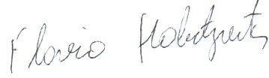
Flavio Habitzreiter,
Presidente.

A Sua Excelência o Senhor
Arlei Luis Tomazoni,
Prefeito Municipal,
Três Passos-RS.-

